Соединение двух листов гипласта (гипсокартона, гипсовинила)

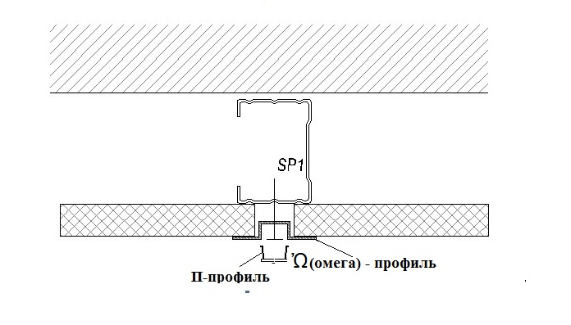

Облицовка откосов
